打开支付宝扫一扫
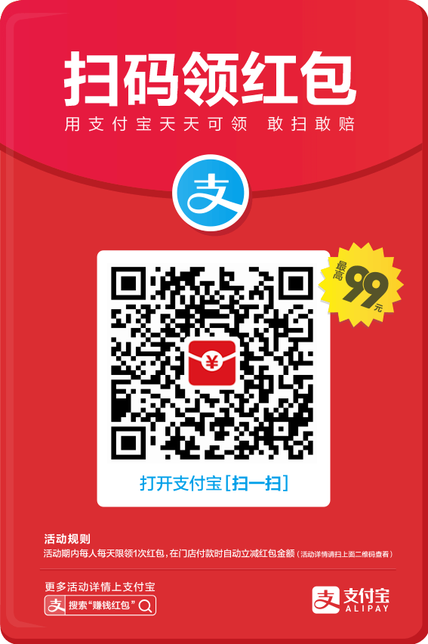

扫二维码领红包：每天都可扫！
随机0.1到99元
超市买饮料或零食扫描商家二维码付款就可以抵扣！
把红包用了,保存二维码,第二天接着扫了领红包！
用不了的可以扫描下方支付码请作者吃包辣条，第二天重新领红包


